Guía 2. Desarrollo Proyecto APT
Asignatura Capstone

1. Resumen avance Proyecto APT

Resumen de avance proyecto APT | A la semana 9 de un total de 18, el proyecto FURGONAPP se encuentra en la Fase 2 de desarrollo, con el 50% del calendario transcurrido. De las ocho actividades del plan de trabajo, cuatro se encuentran completadas, definición de requisitos y alcance, prototipo UI/UX, diseño de datos y arquitectura, y desarrollo backend de usuarios y acceso, dos se encuentran en curso, frontend responsive, cupos, búsqueda y mapas y dos aún no se inician, conforme a lo planificado integración y pruebas; informe y entrega final.  Como resultado de las actividades ejecutadas, los cinco módulos del prototipo funcionan en entorno local: acceso y registro, vista de colegio, vista de furgonista, vista de apoderado y vista de administración.  Respecto de los objetivos específicos, el estado de cumplimiento es el siguiente:  Objetivo 1 (cumplido): se identificaron los requerimientos de colegios, furgonistas y apoderados mediante la definición de usuarios, necesidades, funciones principales y límites del prototipo.  Objetivo 2 (cumplido): se diseñó el prototipo de interfaz UI/UX y una arquitectura por capas, compuesta por una interfaz web responsive, un backend, integración de API y una base de datos con usuarios, perfiles, vehículos, documentos, cotizaciones, contratos y cupos.  Objetivo 3 (cumplido): se implementaron el registro, el inicio de sesión y el control de acceso por rol, con permisos y validaciones en el servidor.  Objetivo 4 (en curso): los flujos de búsqueda por sector, cotización, oferta, reserva, contrato y control de cupos operan en entorno local y se encuentran en etapa de consolidación.  Objetivo 5 (en curso): la integración de Google Maps para mostrar el área de trabajo del furgonista se encuentra en desarrollo.  Objetivo 6 (no iniciado): la validación mediante pruebas funcionales y la documentación final se ejecutarán según lo planificado entre las semanas 12 y 18.  Respecto de la propuesta de la Fase 1, se realizaron ajustes de alcance que afectan a los objetivos específicos 3, 4 y 5, los cuales se detallan a continuación.
Objetivos | Objetivo general (se mantiene): Desarrollar un prototipo funcional de una aplicación web responsive que centralice la gestión del transporte escolar entre colegios, furgonistas y apoderados, permitiendo administrar usuarios, servicios, cupos y búsquedas por sector de forma clara y segura.  Objetivos específicos ajustados:  3. Implementar el registro, inicio de sesión y control de acceso según el tipo de usuario, incorporando un perfil de administración para gestionar usuarios y validar cuentas.  4. Desarrollar los módulos de publicación de servicios, búsqueda por sector, solicitudes y control de cupos, considerando el flujo completo de cotización, oferta, reserva y contrato, y la carga de documentos del conductor con aprobación o rechazo por parte del administrador.  5. Integrar Google Maps para mostrar el área de trabajo del furgonista y apoyar la búsqueda de zonas de cobertura.
Metodología | Se mantiene la metodología ágil basada en Scrum, adaptada a un equipo de dos integrantes y a las 18 semanas del semestre. En su aplicación se han consolidado las siguientes prácticas:  Planificación semanal: al inicio de cada semana se definen las tareas y se revisan los atrasos.  Desarrollo por módulos: acceso, perfiles, servicios, cupos y mapas, en ese orden.  Prueba antes de integrar: cada módulo se valida antes de unirse al resto del sistema.  Control de versiones con Git: permite mantener una versión común y la trazabilidad de los cambios.  La distribución de roles se mantiene: Juan Fuentes en frontend y UI/UX, y Sebastián Méndez en backend, datos e integración.
Evidencias de avance | Como evidencia de este informe de avance se presentan capturas del prototipo funcional en entorno local, correspondientes a las funciones principales por rol. Estas evidencias dan cuenta del cumplimiento de los objetivos específicos 1 a 3 y del avance del objetivo 4, ya que muestran que los requerimientos y el diseño definidos en la Fase 1 se muestran como módulos operativos: el acceso por rol, el panel del furgonista, el contrato generado a partir de la reserva del apoderado y la validación documental por parte del administrador.  La calidad del proyecto se ha resguardado mediante la aplicación de Scrum con revisiones semanales que permiten detectar atrasos y ajustar prioridades; una arquitectura por capas que permite construir y probar cada módulo por separado; la validación de cada módulo antes de su integración; el control de versiones con Git; los permisos por rol y las validaciones en el servidor; y el uso de datos ficticios para resguardar la información personal.  Pendiente: adjuntar el documento de requerimientos y prototipo, y el diagrama del modelo de datos y diseño técnico, definidos como evidencias de avance en la Fase 1, ya que no se encuentran disponibles en el contexto del proyecto.  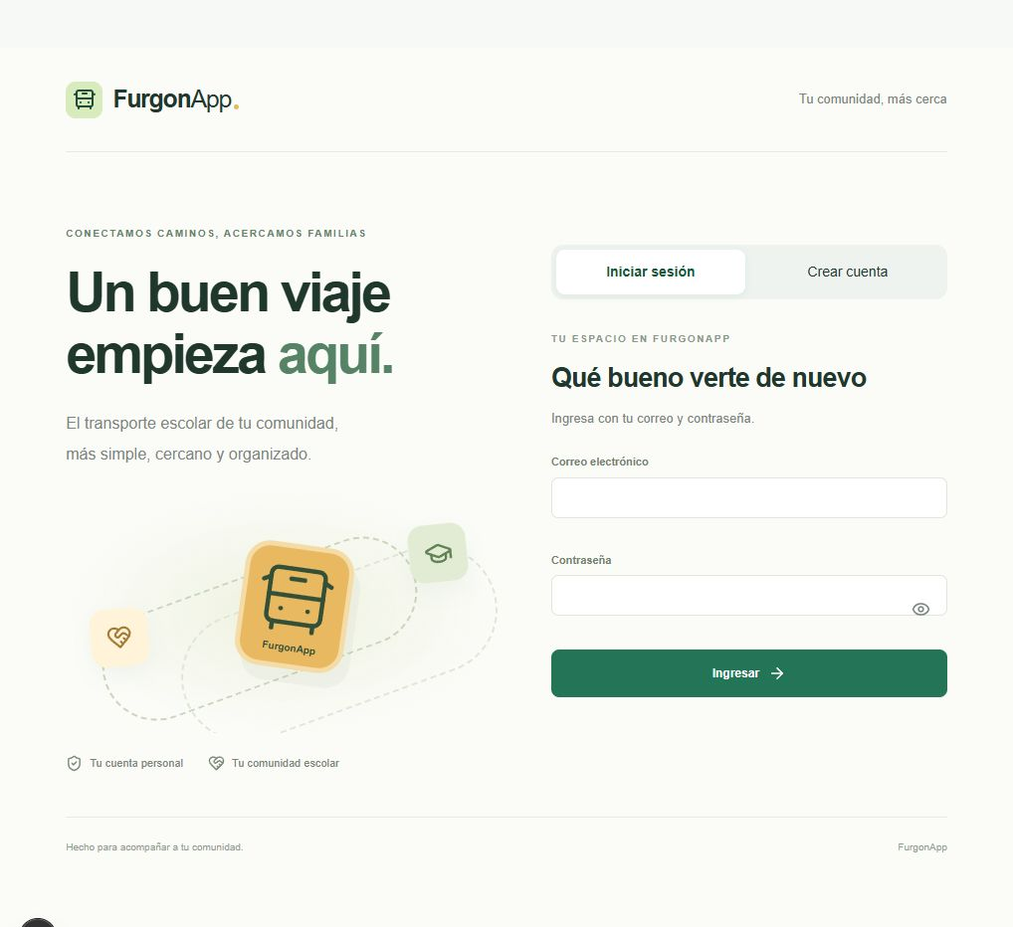  Figura 1. Acceso y registro: cada usuario ingresa con su cuenta y accede al panel correspondiente a su rol.  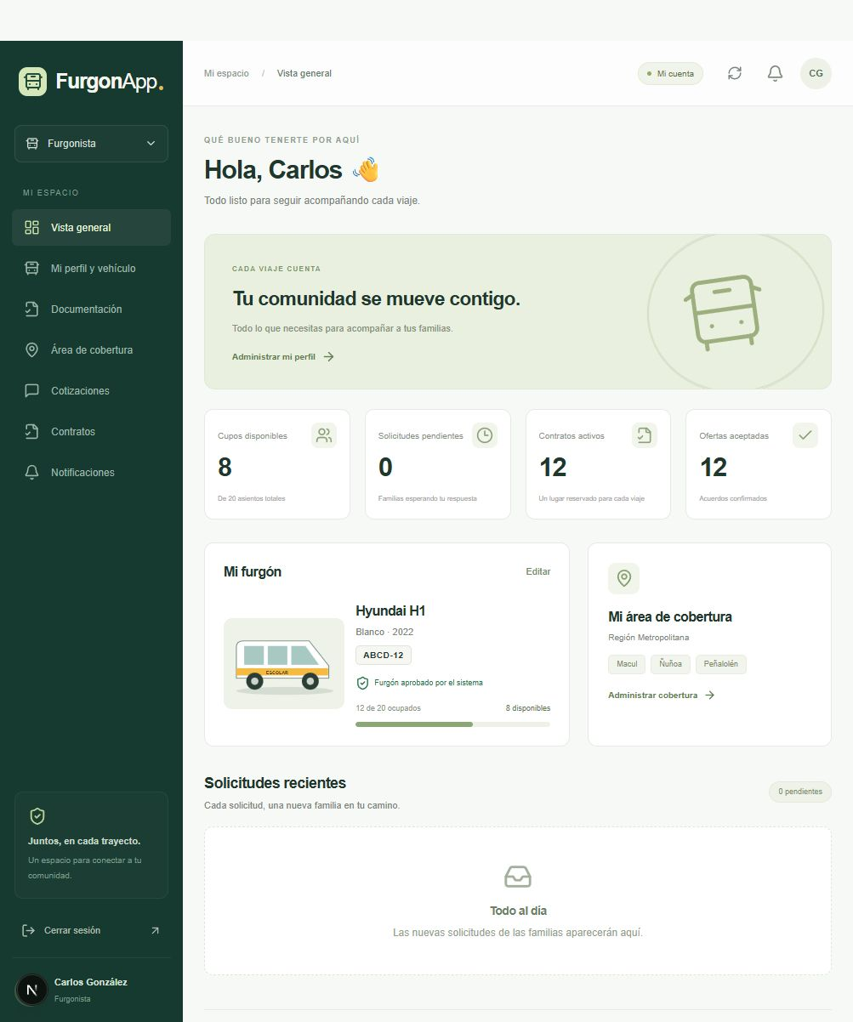  Figura 2. Panel del furgonista: gestión de perfil, vehículo, cobertura y solicitudes.  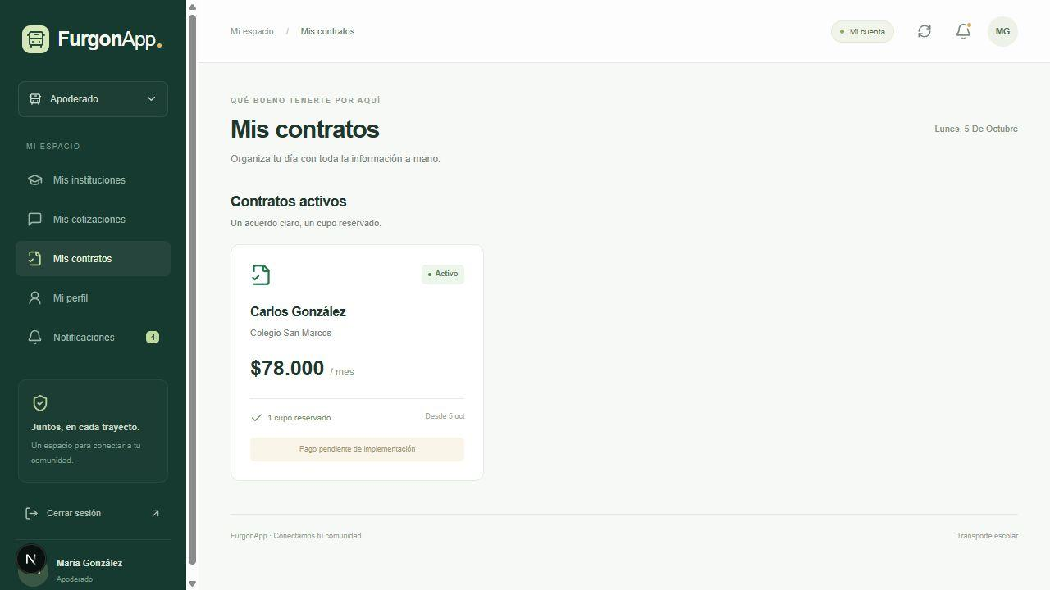  Figura 3. Panel del apoderado: la reserva genera un contrato activo con el cupo asignado.  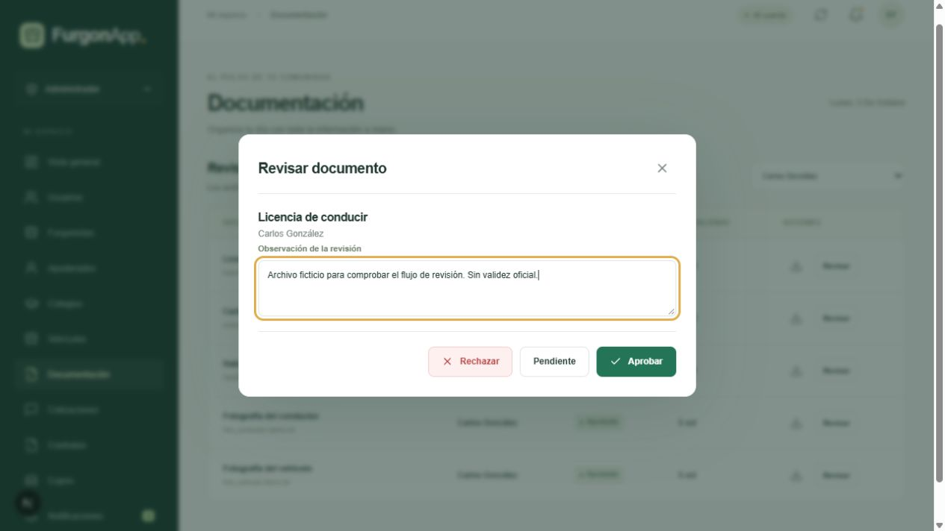  Figura 4. Panel de administración: revisión de documentos con aprobación o rechazo.
2. Monitoreo del Plan de Trabajo
Examina cuidadosamente tu plan de trabajo, enfocándote especialmente en la columna de estado de avance y ajustes.

Plan de Trabajo
Competencia o unidades de competencias | Actividades | Recursos | Duración de la actividad | Responsable | Observaciones | Estado de avance | Ajustes
Nombra las competencias o unidades de competencias que se relacionan con las diferentes actividades requeridas para el desarrollo del proyecto APT. | Nombra las actividades que se necesitan para desarrollar el proyecto APT. | Nombra los recursos necesarios para llevar a cabo las actividades definidas. | Señala la duración de cada actividad. | Escribe el nombre del integrante del equipo responsable de cada actividad. | Señala las dificultades o facilitadores que se podrían presentar durante la ejecución de cada una de las actividades propuestas. | Describe el estado de avance de cada actividad.  Tipos de estado:  En curso/ Con retraso/ No iniciado/ Completado/ Ajustada | Señala los ajustes o reformulaciones que has realizado.
Análisis de requerimientos | Definir requisitos y alcance | Guía APT, documentos compartidos y reuniones del equipo. | Semanas 1 a 2 | Juan Fuentes y Sebastián Méndez | Facilitador: alcance acotado, priorizando funciones esenciales antes que mejoras opcionales. | Completado | Se amplió el alcance: perfil de administración, flujo de cotización, oferta, reserva y contrato, validación documental y Google Maps para el área de trabajo del furgonista.
UI/UX | Diseñar prototipo UI/UX | Herramienta de prototipado y referencias de diseño web. | Semanas 2 a 4 | Juan Fuentes | Facilitador: roles definidos dentro del equipo, con Juan a cargo de frontend y UI/UX. | Completado | Sin ajustes.
Base de datos y arquitectura | Diseñar datos y arquitectura | Modelador de datos, diagramas y motor de base de datos. | Semanas 3 a 5 | Sebastián Méndez | Dificultad: encontrar una plataforma que permita cifrar los datos personales. Facilitador: uso de datos ficticios. | Completado | El modelo considera usuarios, perfiles, vehículos, documentos, cotizaciones, contratos y cupos.
Desarrollo backend | Implementar backend y usuarios | Editor de código, framework backend, base de datos y Git. | Semanas 5 a 8 | Sebastián Méndez | Dificultad: problemas con el repositorio y desfase de versiones, solucionados por el equipo. | Completado | Se incorporó el perfil de administración (usuarios, validación documental y estado de cuentas).
Desarrollo frontend | Construir frontend responsive | Editor de código, framework frontend, prototipo y Git. | Semanas 6 a 10 | Juan Fuentes | Dificultad: coordinación de horarios entre integrantes. Facilitador: revisión semanal del avance. | En curso | Sin ajustes. En las semanas 9 y 10 se revisan los paneles en distintos tamaños de pantalla.
Integración de servicios | Desarrollar cupos, búsqueda y mapas | Google Maps API, base de datos, frontend y backend. | Semanas 9 a 12 | Juan Fuentes y Sebastián Méndez | Dificultad: la conexión con las APIs de Google Maps presenta dificultades técnicas. | En curso | Se incorpora el flujo completo de cotización, oferta, reserva y contrato, y Google Maps para el área de trabajo del furgonista.
Pruebas y seguridad | Integración y pruebas | Matriz de pruebas, navegadores, repositorio y datos ficticios. | Semanas 12 a 17 | Juan Fuentes y Sebastián Méndez | Se priorizarán los errores que impidan usar el flujo principal. | No iniciado | Se extiende hasta la semana 17 (planificada hasta la semana 16). La matriz abarcará roles, formularios, cupos, solicitudes y mapa.
Documentación del proyecto | Informe y entrega final | Procesador de texto, capturas, repositorio y presentación. | Semanas 16 a 18 | Juan Fuentes y Sebastián Méndez | Se actualizará la documentación durante el desarrollo y no solo al final. | No iniciado | Sin ajustes.

3. Ajustes a partir del monitoreo
Profundiza en las observaciones de tu plan de trabajo. Analiza las actividades planificadas y señala qué aspectos facilitaron u obstaculizaron la ejecución del plan. Plantea cómo abordaste y/o abordarás los obstáculos. Por último, señala los ajustes que realizaste al plan de trabajo a partir de este análisis.

Factores que han facilitado y/o dificultado el desarrollo de mi plan de trabajo:
Factores facilitadores:
Roles definidos: Juan Fuentes se encarga del frontend y UI/UX, y Sebastián Méndez del backend, los datos y la integración, lo que permite avanzar en paralelo.
Revisión semanal: nos permite detectar atrasos a tiempo y ajustar prioridades.
Alcance acotado: el prototipo prioriza las funciones esenciales antes que las mejoras opcionales.
Factores que han dificultado el desarrollo y acciones adoptadas:
Protección de datos personales: ha sido difícil encontrar una plataforma que permita cifrar los datos personales de los usuarios frente a ciberataques. Mientras tanto, el desarrollo y las pruebas se realizan exclusivamente con datos ficticios.

Integración de Google Maps: la conexión con sus APIs para mostrar el área de trabajo del furgonista ha presentado dificultades sobre el cómo implementar esta funcionalidad a nivel de conocimiento nuestro. Esta integración se abordará en las semanas 11 y 12, manteniendo una opción de prueba ante posibles límites de la API, según lo previsto en el plan de trabajo.
Repositorio y versiones: se presentaron problemas con el repositorio y desfase de versiones, que el equipo logró solucionar. Se mantiene el control de versiones con Git para conservar una versión común del proyecto.
Coordinación de horarios: ha sido difícil coordinar el trabajo de ambos integrantes para la implementación de algunas funcionalidades. Para abordarlo, se utiliza la revisión semanal para definir tareas, revisar atrasos y ajustar prioridades.

Actividades ajustadas o eliminadas:
No se eliminaron actividades del plan de trabajo. Se realizaron los siguientes ajustes:
1. Ampliación del alcance del prototipo que afecta a las actividades de requisitos y alcance, backend y usuarios, y cupos, búsqueda y mapas:
a) Se agregó un perfil de administración, que permite gestionar usuarios y validar cuentas.
b) La gestión básica de solicitudes se amplió a un flujo completo de cotización, oferta, reserva y contrato, de modo que la reserva genera un contrato activo con el cupo asignado.
c) La carga y consulta de documentos del conductor se complementó con la aprobación o rechazo por parte del administrador; al aprobarse el perfil del furgonista, su cupo queda disponible para los apoderados.
d) Se integrará Google Maps para mostrar el área de trabajo del furgonista (en desarrollo).
2. Reprogramación de la actividad de integración y pruebas, que se extiende hasta la semana 17 (originalmente planificada hasta la semana 16), con el fin de ejecutar la matriz de casos de prueba sobre roles, formularios, cupos, solicitudes y mapa.
Las demás actividades se han desarrollado según lo planificado, gracias a la definición de roles, la revisión semanal y la priorización de las funciones esenciales.

Actividades que no has iniciado o están retrasadas:
A la semana 9 no existen actividades con retraso: las cuatro actividades programadas para finalizar antes de esta fecha se encuentran completadas, y las dos actividades en curso se desarrollan dentro de su plazo.
Las actividades integración y pruebas (semanas 12 a 17) e informe y entrega final (semanas 16 a 18) no se han iniciado porque su ejecución está programada para semanas posteriores, no por incumplimiento de plazos. Para asegurar su desarrollo sin afectar el proyecto, se seguirán los siguientes pasos:
Semanas 9 a 10: cerrar el frontend responsive, revisando los paneles en distintos tamaños de pantalla (responsable: Juan Fuentes).
Semanas 11 a 12: consolidar la búsqueda por sector y los cupos, e integrar Google Maps (responsables: ambos integrantes).
Semanas 12 a 17: ejecutar la matriz de casos de prueba sobre roles, formularios, cupos, solicitudes y mapa (responsables: ambos integrantes).
Semanas 16 a 18: registrar evidencias, resultados y mejoras, y preparar la presentación final (responsables: ambos integrantes).
Asimismo, se mantienen como pendientes la elaboración de la matriz formal de pruebas y la integración de pagos.

En caso de que el Proyecto APT sea grupal, en esta columna deben indicar el nombre de los responsables de cada tarea o actividad. Esto posteriormente permitirá diferenciar la evaluación por cada integrante.

